

Latvijas Valsts Mežu MTB maratons, Gulbene, Rankas kartonfabrika
4.POSMS – 13.jūlijs

MAXIMA BĒRNU SACENSĪBU BRAUCIENA
PROGRAMMA

13.07.2025.
9.00-10:20 Reģistrācija, numuru saņemšana
Gaujasrēveļi, Rēveļu pamatskola, Sporta stadions
Neatliec numura izņemšanu uz pēdējo brīdi!
10:20 Atvērti koridori bērnu braucienam
10:30 STARTS Maxima bērnu braucienam (Sporta stadions)
12:40 APBALVOŠANA bērnu brauciena uzvarētājiem

Distances:
0.397 km aplis. Viena trase visiem, atškirīgs apļu skaits.

Starts | Starta laiks | Vecuma grupa | Apļu skaits
1.starts | 10:30 | 2022.g. un jaunāki | 1 aplis x 0,397 km = 0,397 km
 | Startē kopā | 2021. gads
 |  | 2020. gads
2.starts |  | 2018.-2019. gads. | 2 apļi x 0.397 km = 0.794 km
3.starts |  | 2016.-2017.gads | 3 apļi x 0.397 km = 1.191 km
4.starts |  | 2014.-2015. gads | 4 apļi x 0.397 km = 1.588 km

* stāšanās starta koridoros 10 minūtes pirms noteiktā starta.
** starta laiki var tikt pielāgoti, atkarībā no dalībnieku skaita un, ja iepriekšējās distances pēdējais dalībnieks vēl veic distanci.
*** kupla dalībnieku skaita dēļ, meitenes un zēni var startēt atsevišķi

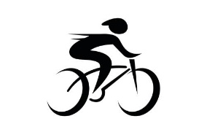
Aktīvs un jaudīgs!

